**Impulse 3/22: Ideen zum Titelbild/zur Umschlagsseite**

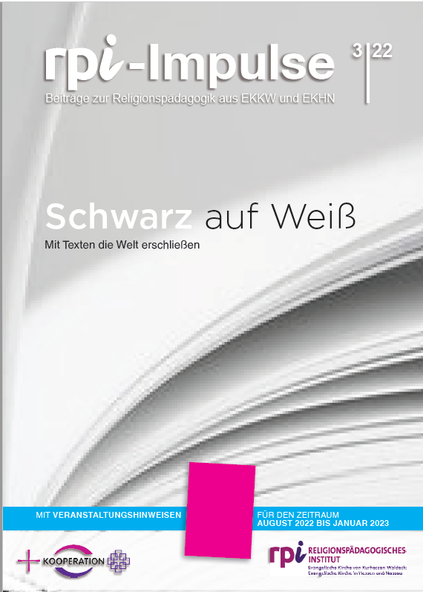 

|  |
| --- |
| **Basal-perzeptiv** = elementar sinnlich, körpernah wahrnehmen, etwas spürbar erleben; sich empfangende, mit allen Sinnen aufnehmende Aneignung von Welt   * mit der Farbe schwarz auf weißem Untergrund malen oder schreiben und dann umgekehrt * ein leeres, einfarbig gebundenes Notizbuch in die Hand nehmen und durchblättern * den Lufthauch erspüren beim Wedeln oder schnellem Abblättern wie bei einem Daumenkino * den Geräuschen beim Abblättern zuhören * verschiedene Papiersorten erfühlen * in ein leeres Notizbuch etwas schreiben, kritzeln, skizzieren oder malen: zunächst mit einem schwarzen Stift, mit schwarzer Farbe, dann mit farbigen Stiften oder Farben, je auf einer Doppelseite oder als Kontrast auf gegenüberliegenden Seiten. * das Titelbild bemalen |
| **Konkret-handelnder Aneignungsweg** = Lernen durch Tun, aktiv tätig sein, auf etwas Bestimmtes in der Welt bezogenes Erschließen der Welt durch gezielte, äußerlich erkennbare Aktivitäten   * Der Umschlagsseite Emojis zuordnen. * Fertige Texte oder Bilder - zu einem freien, persönlichem oder gemeinsamen Thema - auswählen und in ein leeres persönliches Buch oder ein leeres gemeinsames Buch der Lerngruppe einkleben. * ein eigenes Buch herstellen * Texte mit Stempel-Technik drucken |
| **anschaulich-modellhafter Aneignungsweg** = Lernen durch Abbild und Vorbild, sich selbst in Beziehung setzen, sich durch das Nutzen von (Meinungs-) Bildern oder Modellen von der Welt, die Wirklichkeit erschließen und anzueignen.   * Das **Titelbild** nach eigenen Vorstellungen **verändern** * auf das Titelbild gestalterisch eigene Ideen „einfliegen“ lassen * z.B. mit der Bildformat-Funktion „künstlerische Effekte“ (s. Beispiele), eventuell mit Blick auf die Gestaltungsideen oder Inhalte (s.u.)      * Eigene **Gestaltungsideen** zum Füllen der leeren Seiten entwickeln und umsetzen   Mögliche Impulse für die Aufgabe:   * Was willst Du mit diesem Buch machen? * Es ist ein besonderes Buch für Dich. Welche Bilder, Texte gehören für Dich dort hinein? * Wie sieht ein Buch aus, dass Dir gefällt? * Stell Dir vor: Es gibt keine Bücher/keine Texte und es hat noch nie welche gegeben. Wie sieht die Welt für dich dann aus? * Stellt Eure Vermutungen in einem Rollenspiel oder Standbild dar. * Teilt Eure Vermutungen anderen mit, ohne Schrift oder Sprache zu benutzen. |
| **Abstrakt-begrifflich** = kognitiv, theoretisch, kritisch vorgehen, Erkenntnisgewinn auf gedanklichem Weg, lernen durch Begriffe und Begreifen.   * Erste Gedanken zur Umschlagsseite oder zum Titelbild sammeln * Über die Bedeutung von Büchern/Texten nachdenken und vermuten:   Mögliche Impulse für die Aufgabe:   * Stell Dir vor: Es gibt keine Bücher/keine Texte und es hat noch nie welche gegeben. Wie sieht die Welt für dich dann aus? Schreibe es auf. * den Untertitel „Mit Texten die Welt erschließen“ erklären. * Impulse zum Untertitel: * Welche Welt ist für Dich/Euch gemeint? * Verschiedene Zeitungberichte zu einem Ereignis vergleichen * Was sollte die Nachwelt von der Welt heute wissen? |

**Ideen Titelseite „Mit Texten arbeiten“ Sekundarstufe I**

**Vorbemerkung:** Das Titelbild eignet sich als Einführung in eine Unterrichtseinheit, in der es um das Lesen einer Ganzschrift im Unterricht geht oder um das Thema Bibel/ Heilige Schriften.

Mögliche Impulse zum Titelfoto:

Beschreibung des Fotos: Was ist auf dem Foto zu sehen und zu hören? Warum ist das Fotos in den Farben Schwarz und Weiß dargestellt? Welche Assoziationen gehen euch dabei durch den Kopf? Würde sich etwas an der Bildaussage ändern, wenn das Foto bunt dargestellt wäre? Was für ein Buch könnte dargestellt sein: Lexikon, Roman, Schulbuch, Notizbuch?

Annäherung an das Genre Buch: Wo nehmt ihr in eurem Alltag Bücher wahr? Welche unterschiedlichen Bücher gibt es (auch in der Schulbibliothek)? Welche Bücher haben für euch eine große Bedeutung, welche nicht? Welche Erfahrungen habt ihr mit Büchern gemacht (langweilig, spannend, nervig … ?) – Berichtet von euerm Lieblingsbuch, stellt es euch gegenseitig vor.

Annäherung an das Medium „Texte/Worte“: Bücher beinhalten Texte oder auch Worte. Welche Bedeutung spielen Texte für euch – auch außerhalb der Schule? Wo und wie kommen diese Texte vor, z.B. auf Instagram, TikTok usw.? Gibt es Texte oder auch Worte, die für euch wichtig sind?

Der Philosoph Ludwig Wittgenstein hat einmal gesagt, dass Sprache ein Einfallstor für Missverständnisse ist. Bezieht diese Aussage von Wittgenstein darauf, wie wir Texte versehen können, welche Schwierigkeiten aber auch welche Möglichkeiten die Beschäftigung mit Texten mi sich bringt.

**Mehr als ein Titelbild / Grundschule**



Bevor wir mit dem Thema „Bibel“ starten (3/4 Klasse):

Ein leeres Notizbuch mitbringen. Was könnte man da alles reinschreiben? Und für wen?

Jeder/ Jede darf das Buch in die Hand nehmen und etwas dazu sagen: Was wäre mir wichtig aufzuschreiben oder zu malen? Für wen?

Alle erhalten ein leeres DIN A 5 Heft mit Lineatur.

Stell dir vor, du wärst ein Autor und würdest ein Buch über das Leben schreiben. Was würdest du aufschreiben?

Alle SuS gestalten die erste Seite oder die ersten beiden Seiten des Heftes mit ihren Gedanken. „Was mir wichtig ist“.

Die Bibel ist auch so ein Buch, in dem Menschen aufgeschrieben haben, was sie Wichtiges erfahren haben. Was wichtig ist, über das Leben zu wissen.

Wir nutzen dieses Heft nun als unser Bibel-Nachdenk-Heft und schreiben oder malen, was wir Wichtiges im Unterricht gelernt haben oder welche Fragen wir dazu haben.



Mein Nachdenk- Heft

zur Bibel



Ein Bild, das Text, Licht enthält.
